Área: Humanidades y lengua Castellana | Grado: 2º - 2 y 2º - 3 | Periodo: 3
Responsable (s): Liliana Marlene Noriega Torres y María Berenice Valencia Zapata
Ámbitos conceptuales: Lectura y escritura de textos; estructura de los textos descriptivos, narrativos y poéticos; aspectos gramaticales y proyecto pruebas Saber.

Competencias generales: - Gramatical o sintáctica - Textual - Semántica - Sociocultural - Literaria
Competencias especificas del periodo:
- Usar el sistema de la lengua en diferentes textos y situaciones comunicativas gramaticales, semánticas y literarias.
- Reconocer los conocimientos propios por medio de actividades socioculturales en textos descriptivos, narrativos y poéticos.

Indicadores de logros del período:
- Identifica la estructura básica y el propósito comunicativo de diferentes textos.
- Comprende y produce diferentes textos.
- Identifica algunos aspectos gramaticales en diferentes textos.
- Valora y disfruta los diferentes espacios y actividades de lectura.

Actividades:

PRIMERA QUINCENA

- El Texto Descriptivo consta de una estructura bastante clara: la introducción es donde se identifica el objeto que será descrito, el desarrollo es donde se describe con gran profundidad el objeto y en la conclusión se realiza un resumen de la descripción.

1. Lee con atención el siguiente texto descriptivo:

Mi Amigo Buchón

Yo tengo un amigo llamado Buchón, es gordo y pequeño, ¡qué gran comelón! Con su boquita rojita come mucho camarón, juguitos y torta, ¡es demasiado tragón! Con sus manos redonditas come el pan y el salchichón, pasteles y peras come este barrigón. ¡Ya no comas más amigo Buchón! Que de tanto comer se te va a parar el corazón.

2. Dibuja al amigo Buchón según la descripción, dibuja también lo que le gusta comer. Coloréalo.

3. Identifica la introducción del anterior texto descriptivo y cópialo en tu cuaderno.

4. Realiza un pequeño texto descriptivo sobre un personaje de tu programa favorito.

5. Dibuja el personaje de tu texto descriptivo, escribe su nombre y coloréalo.

Actividad Prueba Saber

6. Lee con atención el siguiente texto descriptivo, colorea el tucán de acuerdo a la descripción. Envía un video como evidencia.

7. Después de leer el texto responde las preguntas de selección múltiple que encontrarás abajo.

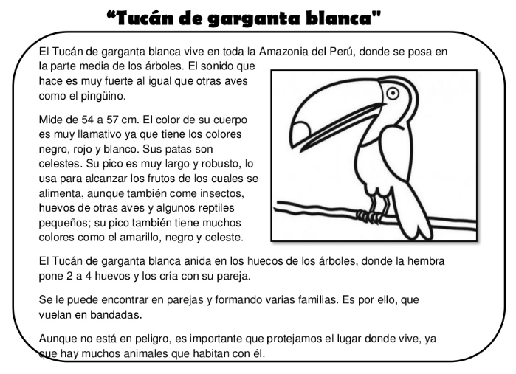
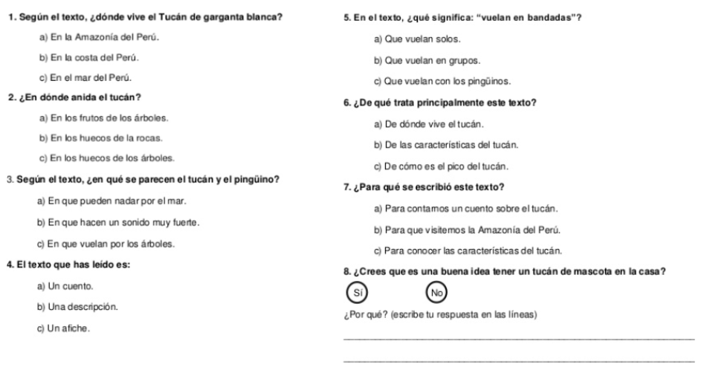

SEGUNDA QUINCENA

- El Texto Narrativo cuenta con una estructura igualmente sencilla formada por: el inicio es donde empieza la historia, el nudo es donde se desarrolla el conflicto y el desenlace es la parte en la que el conflicto se resuelve.

1. Lee con atención el siguiente texto narrativo. Envía un video como evidencia.

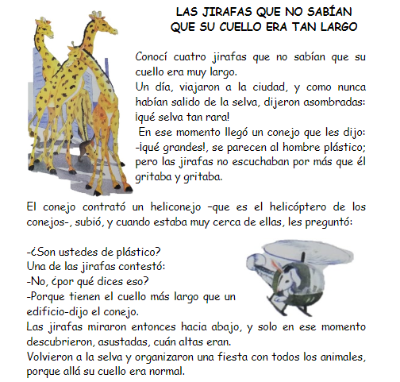

2. Explica por qué las jirafas cuando llegan a la ciudad dicen: ¡qué selva tan rara!

3. ¿Por qué el conejo contrató un heliconejo?

4. En la narración anterior las jirafas hablaron con un conejo, ¿recuerdas esa conversación?, Escríbela.

5. Imagina un encuentro entre un oso y un búho. Narra una breve historia utilizando el diálogo.

Actividad Prueba Saber

6. Lee el siguiente texto narrativo con mucha atención. Envía un video como evidencia.

Los Panecillos De Pasas
Una vez, un padre le dijo a su hijo: -Por favor, vete deprisa al correo y tráeme treinta sellos. Y la madre añadió: -Ve a la panadería y compra tres panecillos de pasas. El niño salió corriendo con el dinero. Como el correo estaba cerca, se quedó un ratito a jugar en la calle con unos niños. Luego fue corriendo al correo y compró tres sellos. Después fue a la panadería y compró treinta panecillos de pasas. Al llegar a casa, el padre se echó a reír y dijo: -Bueno, pues ahora pegaré panecillos de pasas en mis cartas. Y la madre también se echó a reír. Prepararon la merienda y comieron tantos panecillos de pasas que tuvieron dolor de tripa.
7. Responde las siguientes preguntas de selección múltiple. 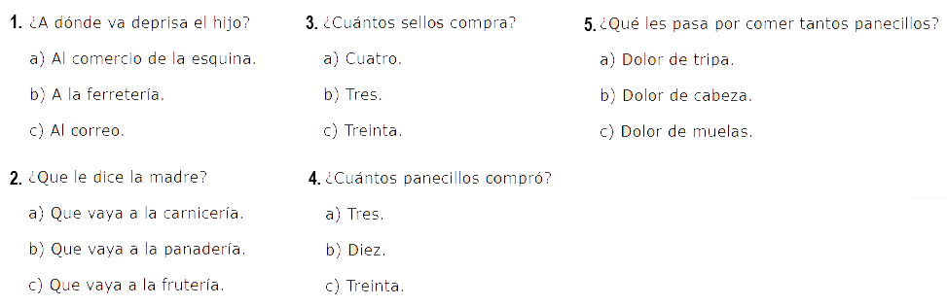

TERCERA QUINCENA

- El Texto Poético o Lírico tiene una estructura que se escribe en versos, los cuales forman estrofas. Las estrofas son conjuntos de versos que se separan de otros por espacios en blanco. Se llama verso a cada una de las líneas escritas que forman la estrofa.

La Rima es cuando dos palabras o más suenan iguales en su terminación, los textos líricos están compuestos por rimas al final de sus renglones.

1. Lee con atención el siguiente texto lírico y observa la explicación de su estructura.

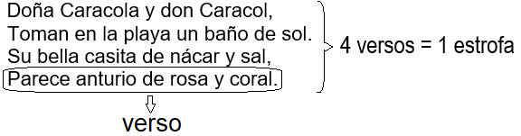
2. Identifica las palabras que riman en el anterior poema y resáltalas con un color.

3. Escribe una oración que rime para cada pareja de palabras del anterior texto lírico:

- Caracol, sol.
- Sal, coral.

4. Completa el poema con las siguientes palabras: capitán, sabrán, volaron, pan, Catalina, Justino.
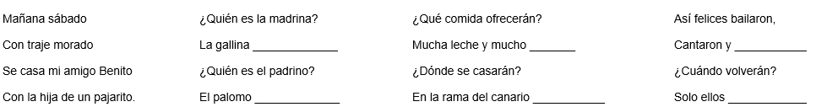
5. Coloca un título al anterior poema.

Actividad Prueba Saber

6. Lee con atención el siguiente texto lírico. Envía un video como evidencia.

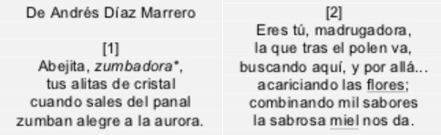

7. Responde las siguientes preguntas de selección múltiple.

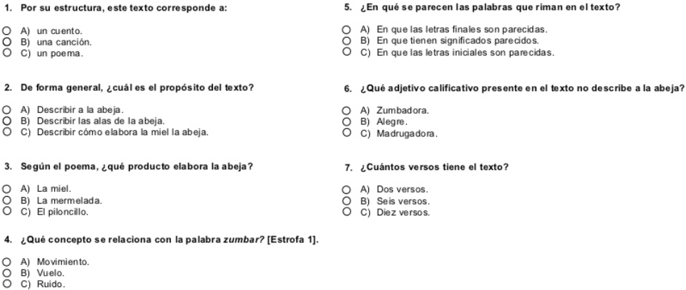

CUARTA QUINCENA

La gramática es el estudio de las reglas y principios que gobiernan el uso de las lenguas y la organización de las palabras dentro de unas oraciones. Algunos aspectos gramaticales que veremos son la ortografía y la acentuación.

La Ortografía es el conjunto de reglas, que forman parte de la gramática, las cuales determinan la forma correcta de escribir un texto para ser comprendido e interpretado adecuadamente.

La primera regla ortográfica que aprenderemos es el uso de la Mayúscula, siempre se usa al principio de un escrito. Después de punto y seguido, punto y aparte. Cuando escribimos nombres propios, los nombres dados a animales y a lugares específicos.

1. Encierra en un círculo las palabras que deben empezar con letra mayúscula.

- sebastian va a la escuela todos los días acompañado de su perro simón. sebastian vive en la ciudad de medellín junto con su mamá mónica. los fines de semana se entretienen yendo al parque explora, les gusta mucho pasar tiempo juntos y divertirse.

Ahora aprenderemos el uso de la “m” antes de “p” y “b”, las palabras que tienen las letras “p” y “b” llevan una “m” antes si tiene un sonido nasal. Ejemplos: bomba, campana, Colombia, trompo, compás, lámpara.

2. Escribe bajo cada dibujo la palabra teniendo en cuenta la regla del uso de la “m” antes de la “p” y la “b”

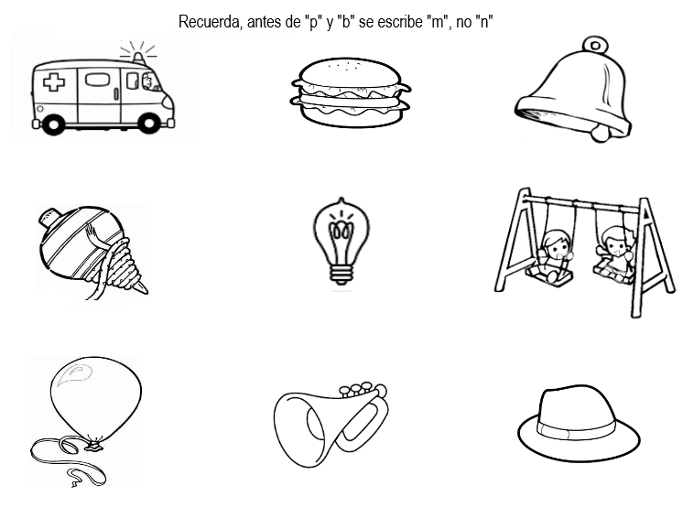

Ahora aprenderemos el uso de la “ll”, se escriben con “ll” las palabras terminadas en “illo” e “illa”. Ejemplos: rodilla, amarillo, sombrilla, colmillo, rosquillas, conejillo, orilla.

3. Encuentra en la siguiente sopa de letras las palabras que terminen en “illo” e “illa”, escríbelas.

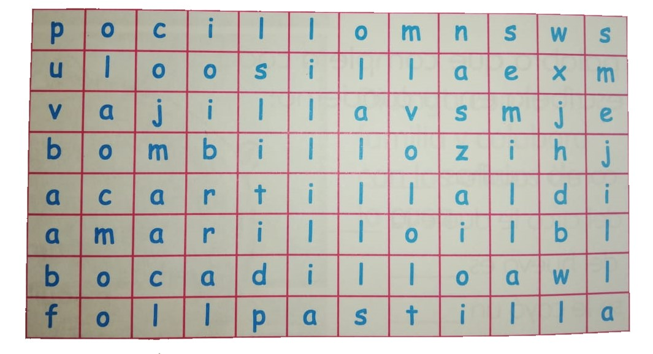
Por último, aprenderemos el uso de la doble “c”, para pronunciar palabras que llevan doble “c” debemos asegurarnos de que estamos haciendo un sonido fuerte como de “k” en la primera “c”.

4. Realiza la siguiente actividad.
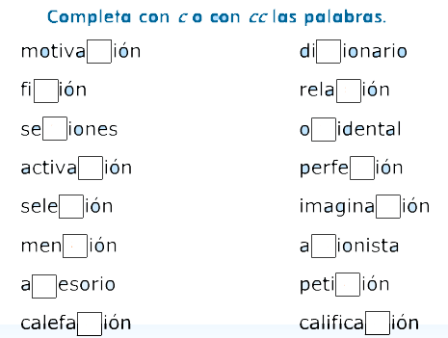

Actividad Prueba Saber

5. Lee con atención el siguiente texto. Envía un video como evidencia.

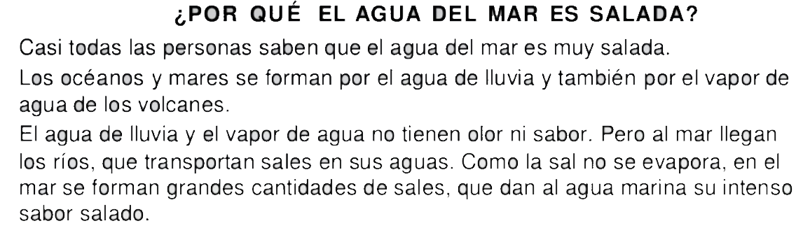

6. De acuerdo a la lectura anterior responde las siguientes preguntas de selección múltiple.
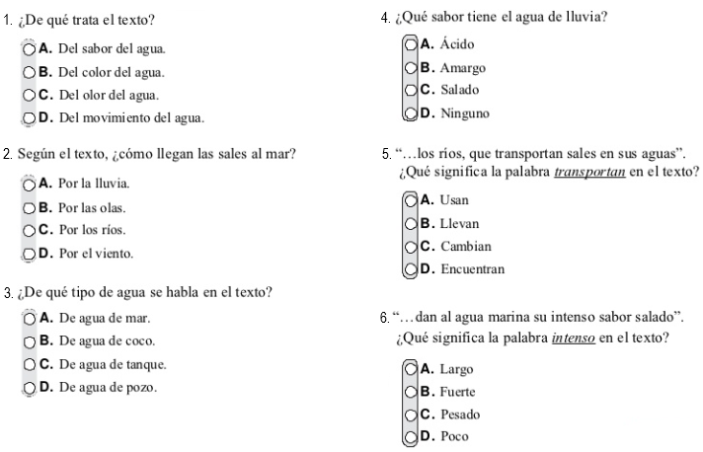
QUINTA QUINCENA

Recordemos que la gramática es el estudio de las reglas y principios que gobiernan el uso de las lenguas y la organización de las palabras dentro de unas oraciones.

Vamos a aprender lo que es la Sílaba y como las palabras se clasifican de acuerdo al número de sílabas que la forman. Mira el siguiente video como complemento del tema https://www.youtube.com/watch?v=WG95OdeIeFE
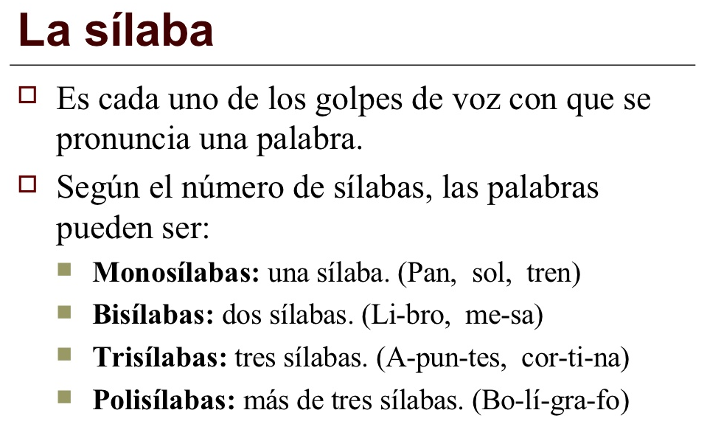

1. Observa las siguientes palabras y sepáralas en sílabas, luego clasifícalas en el recuadro según su cantidad de sílabas.

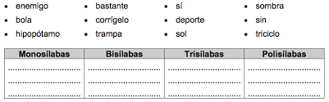

El Acento es la mayor intensidad o fuerza con la que se pronuncia la sílaba de una palabra para resaltarla.

2. Pronuncia cada una de las siguientes palabras haciendo mayor fuerza de voz en la sílaba resaltada, Envía un video como evidencia.

- más ca ra - gu sa no - te lé fo no
- go ri la - dra gón - man da ri na
Las palabras se clasifican según el acento en Agudas, Graves y Esdrújulas.

3. Transcribe las siguientes definiciones en tu cuaderno.

- Palabras Agudas: llevan el acento en la última sílaba. Se acentúan cuando terminan en vocal y en las consonantes “n” o “s”. Las que no llevan tilde son las que terminan en el resto de las consonantes. Ejemplos: acción, bebé, final, Perú, collar, limón, país, natural.

- Palabras Graves: son las que tienen el acento en la penúltima sílaba. Llevan acento ortográfico o tilde cuando terminan en cualquier consonante menos “n” o “s”. Ejemplos: álbum, cráter, fútbol, lechuga, abuela.

- Palabras Esdrújulas: son las que llevan el acento en la antepenúltima sílaba. Todas las palabras esdrújulas llevan acento ortográfico o tilde. Ejemplo: sílaba, última, público, árboles, esdrújula, brújula, títere.

- Palabras Sobreesdrújulas: llevan el acento en la sílaba anterior de la antepenúltima (cuarta y quinta) y a todas se les marca la tilde. Ejemplos: ágilmente, demuéstramelo, repítemelo, cómanselas, estúdiatelo.

4. Lee las siguientes palabras, sepáralas en sílabas y luego clasifícalas en la tabla según corresponda.

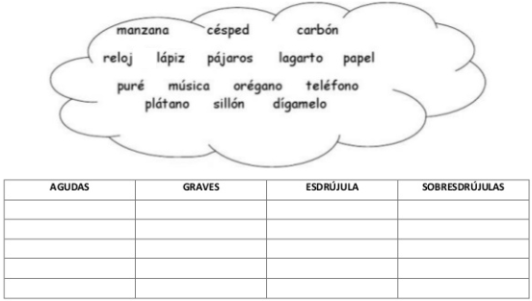

Actividad Prueba Saber

5. Lee el siguiente texto con mucha atención. Envía un video como evidencia.
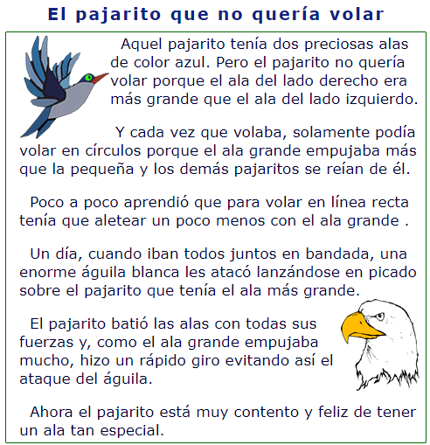
6. Responde las siguientes preguntas de selección múltiple de acuerdo a la lectura anterior.

